**Информация о защите несовершеннолетних**

[Главная](http://xn--43-6kc3bfr2e.xn----btbtiekhengg5k.xn--p1ai/" \o "Перейти к Муниципальное бюджетное общеобразовательное учреждение  \«Средняя школа № 43\».) > Информация о защите несовершеннолетних

Представитель Уполномоченного по правам ребенка в Красноярском крае в городе Норильске

**Плотникова Наталья Алмазовна,  
Депутат горсовета, Ведущий специалист управления региональных проектов ГМК «Норникель»,  
р.т.8(3919)25-07-60**

* [**СПИСОК представителей Уполномоченного по правам ребенка в Красноярском крае**](https://www.ombudsmankk.ru/media/doc/S_P_I_S_O_K_predstavitelej_na_sajt_ijun2019.pdf)
* [**Отдел участковых уполномоченных полиции и по делам несовершеннолетних**](https://xn--h1aecgfmj1g.24.xn--b1aew.xn--p1ai/OMVD/Struktura/Podrazdelenija_policii_po_ohrane_obshhes/Otdel_uchastkovih_upolnomochennih_polici/kont)
* [**Отдел опеки и попечительства**](http://www.norilsk-city.ru/administration/subdivision/45301/index.shtml)

[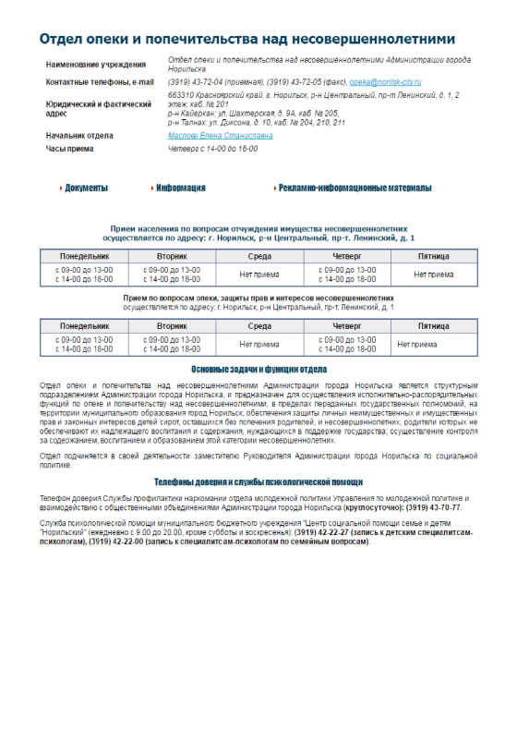](http://школа43.норильск-обр.рф/wp-content/uploads/2022/03/informacija-na-sajt-po-kdn-i-zashhite-nesovershennoletnih.1docx-1.png)

[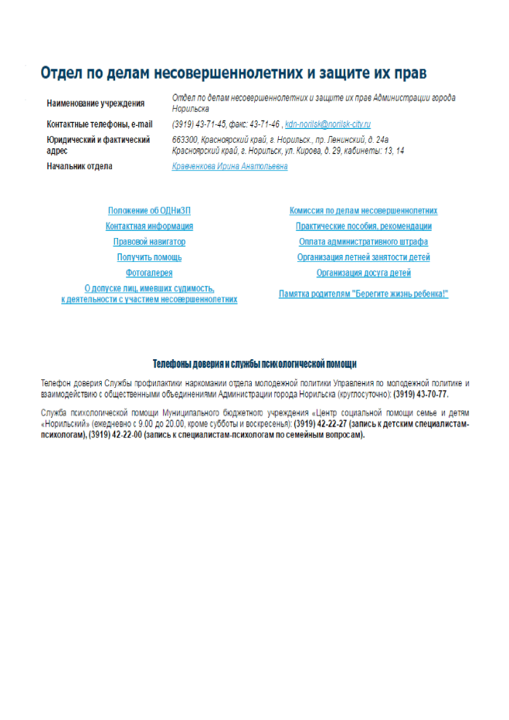](http://школа43.норильск-обр.рф/wp-content/uploads/2022/03/informacija-na-sajt-po-kdn-i-zashhite-nesovershennoletnih-2-1.png)